
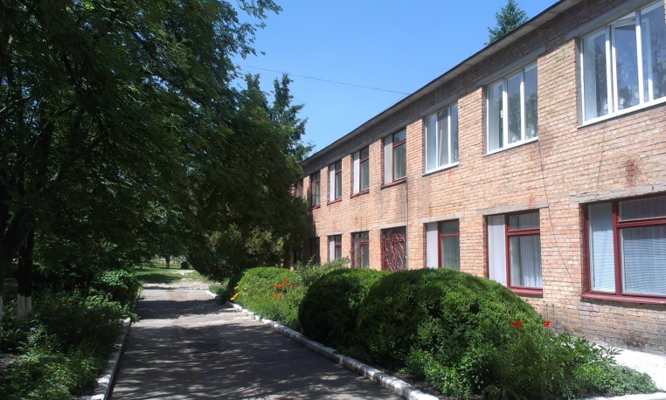
Загальноосвітня школа I ст. № 37 Кіровоградської міської ради Кіровоградської області.

school37@list.ru


Загальноосвітню школу І ст. № 37 Кіровоградської міської ради Кіровоградської області було створено рішенням виконавчого комітету Кіровоградської міської ради від 28 червня 1995року
№ 379 як першу місті Кіровограді початкову школу.

З дня заснування Заступник директора
школу очолює з навчально - виховної
Дадонова Тетяна роботи
Володимирівна. Каграманян Наталія
“старший вчитель ”, Володимирівна
“Відмінник освіти
України”.
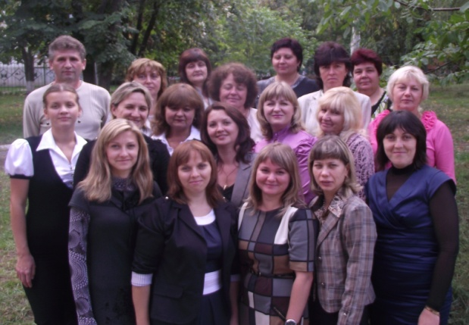
Педагогічний колектив школи складається з 21 педагога:
- педагогів, нагороджених нагрудним знаком «Відмінник освіти України», - 1; - «спеціалістів вищої кваліфікаційної категорії» - 8; - присвоєно педагогічне звання «старший вчитель» - 4; - «спеціалістів І кваліфікаційної категорії» - 3; - «спеціалістів ІІ кваліфікаційної категорії» - 4; - «спеціалістів» - 6.
- Основа діяльності : розвиток особистості учня; виховання громадянина України; використання сучасних освітніх технологій навчання та виховання; навчити дитину мислити (розвиток інтелекту); формування моральних відносин; спонукання до зміцнення здоров’я.
- Основний напрям розвитку на перспективу - піднесення рівня духовності учнів.
- Основна мета освітньої – виховної діяльності: формування морально – духовної життєво компетентної особистості , яка успішно самореалізується в соціумі як громадянин, сім’янин, професіонал.
- Для близько 350 учнів у школі створено оптимальні умови щодо забезпечення повноцінного освітнього, виховного середовища, змістовного відпочинку учнів протягом дня: обладнано кабінети інформаційно – комунікаційних технологій, образотворчого мистецтва, 2 кабінети іноземної мови, практичного психолога; бібліотека з читальним залом; працюють 4 гуртки; спортивний зал; 4 групи продовженого дня; для першокласників - шестирічок обладнано спальні та ігрові кімнати, куточки; організовано одно – триразове гаряче харчування .

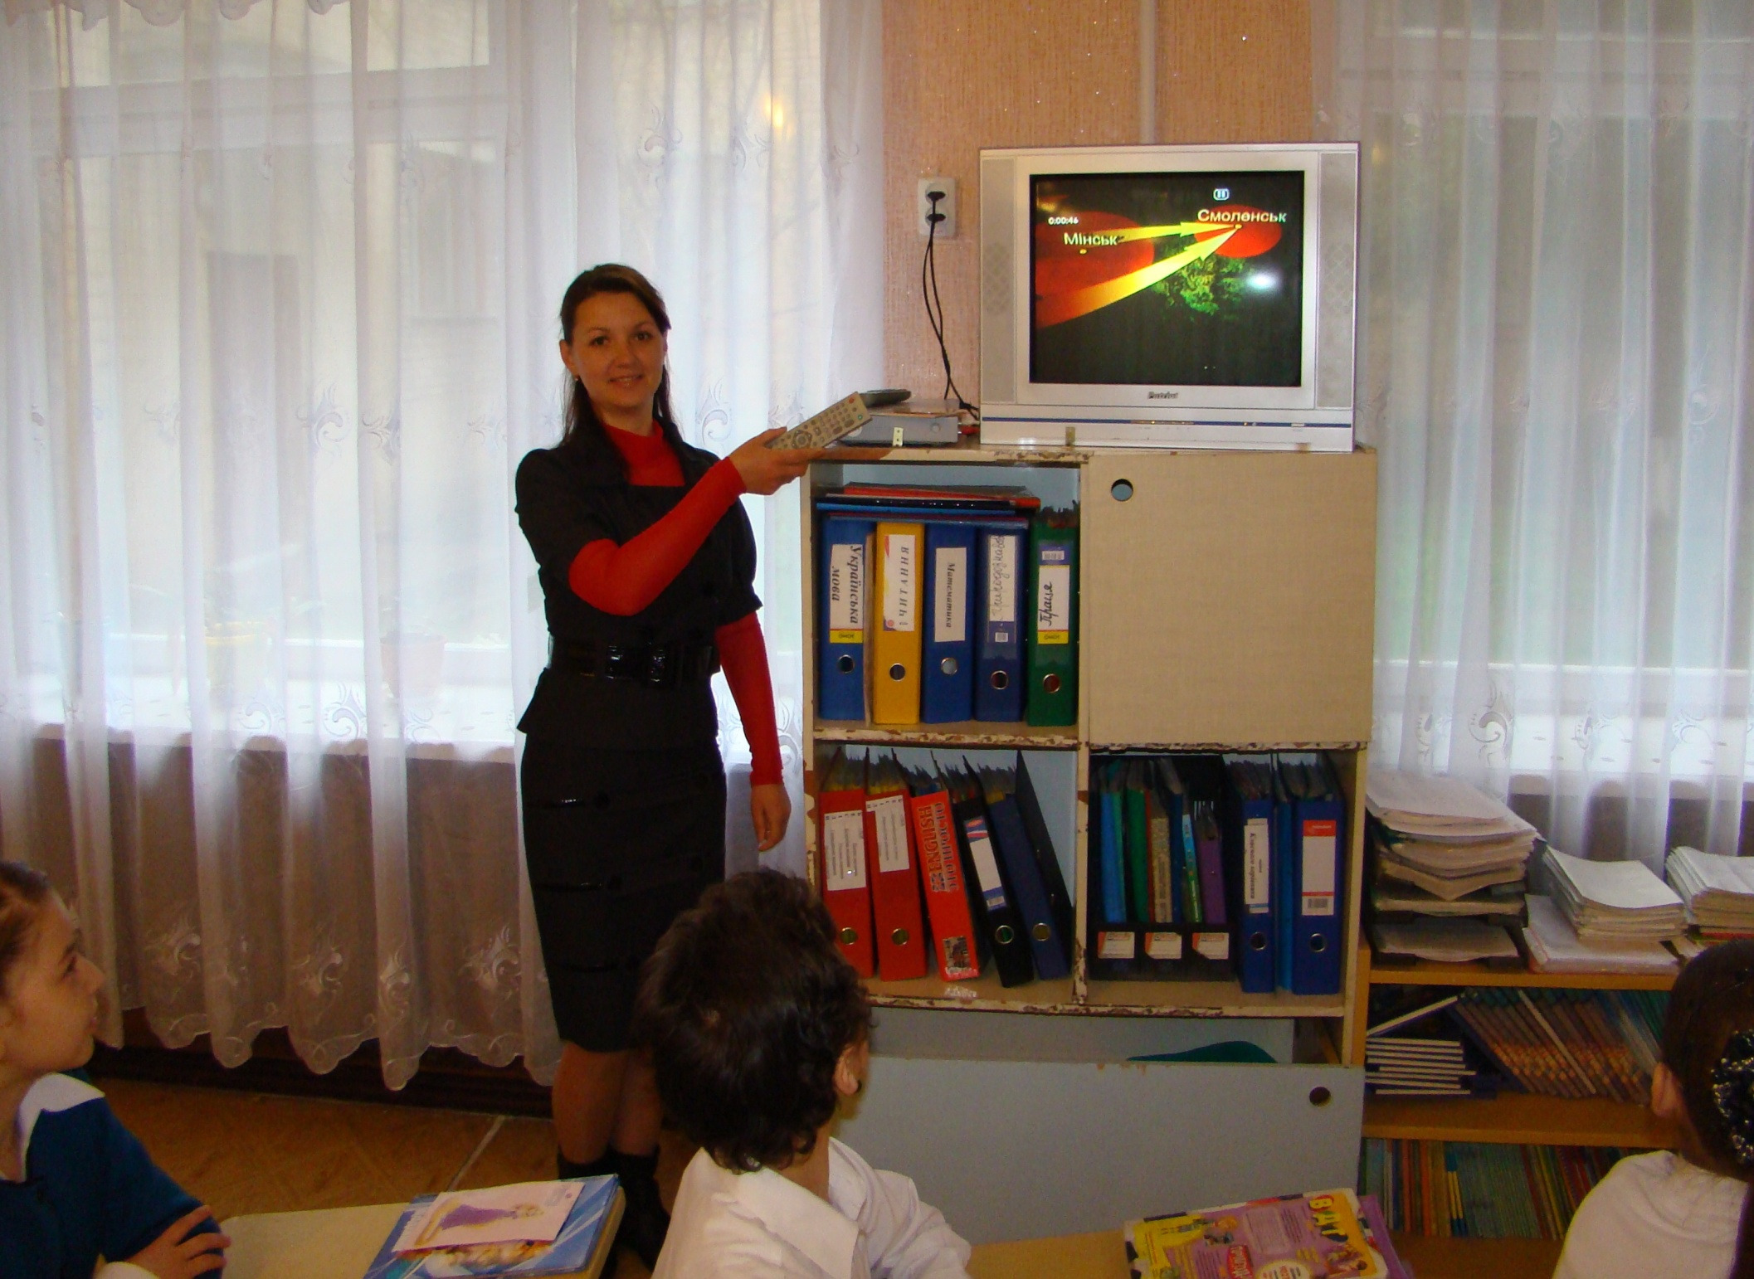

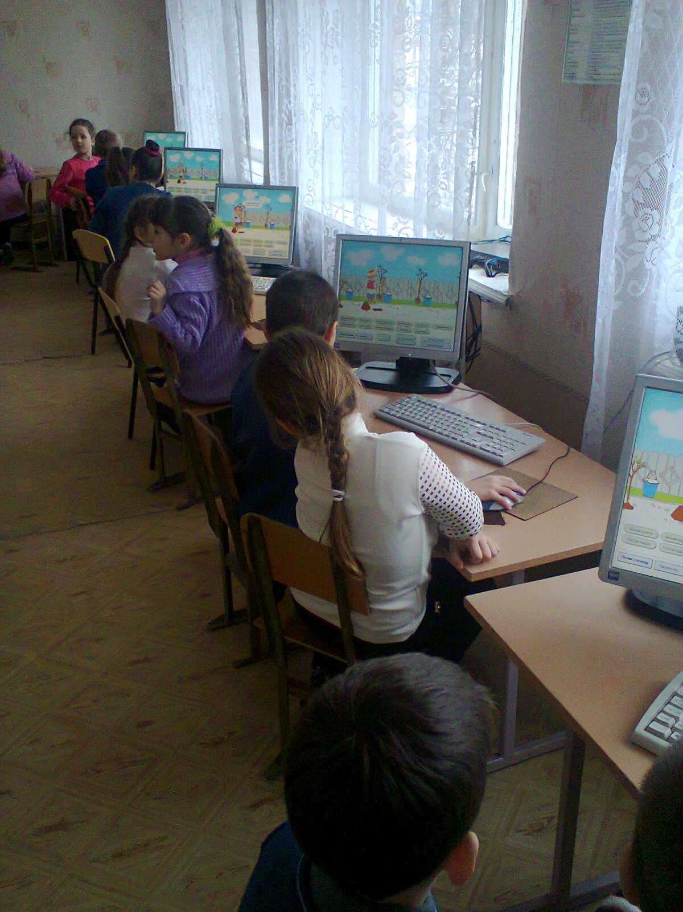
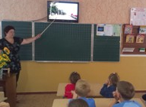

Так проходять наші уроки: музики, «Сходинки до інформатики», української мови

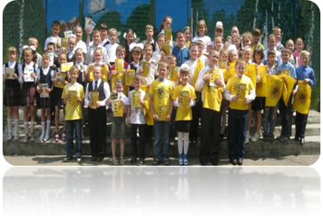

Загальношкільна лінійка за підсумками рейтингу «Розумники й розумниці»
Місячник морально-правового виховання учнів
Міжнародний ДЕНЬ ТАНЦЮ

